**Descripción del Proyecto**

El siguiente proyecto tiene como propósito crear una aplicación web para la administración de tareas por hacer con un diseño minimalista. El usuario podrá crearse una cuenta para hacer uso de la aplicación y tener guardadas la notas que cree en su sesión, estas notas podrán ser modificadas, eliminadas y se les podrá asignar un estado para que el usuario pueda saber en qué fase o estado se encuentra la tarea que creo. Los 3 estados posibles que podrá tener una tarea son [‘por hacer’, ‘haciendo, ‘terminado’]

**Requerimientos**

* **R1:** Lo primero que ve el usuario es una página de bienvenida.

El usuario debe ver de que se una tarjeta que contenga de que trata la

aplicación.

* **R2:** El usuario debe ser capaz de registrarse por su propia cuenta.

Debe validar los passwords y que no se repita el correo.

* **R3:** El usuario debe ser capaz de iniciar sesión.

Validar correo y password. Siempre debe de estar iniciado la sesión

antes de hacer cualquier otra cosa.

* **R4:** El usuario debe de ver un listado de todas sus notas de manera distribuida..
* **R5:** El usuario debe ser capaz de crear una nota.

Validar que los campos no estén vacíos.

* **R6:** El usuario debe ser capaz de editar una nota ya creada.

Validar que los campos no estén vacíos.

* **R7:** El usuario debe ser capaz de eliminar una nota.
* **R8:** El usuario debe ser capaz de terminar la sesión.
* **R8:** La aplicación web debe ser de diseño responsivo.
* **R9:** El menú de usuario debe contar con “Agregar nota”, “Todas las notas”, “Salir”.

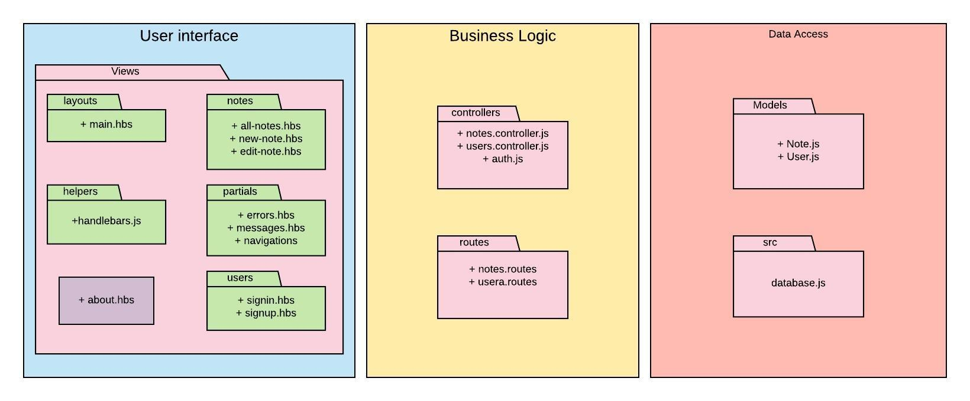

**Vista preliminar de la aplicación**

